მთავარი სლაიდერი

1.ჩვენი კომპანია

სლოგანი :

En:Make Business Easier

Ge:აკეთე ბიზნესი მარტივად

Refference : We Help Organize Your Company Efficienty

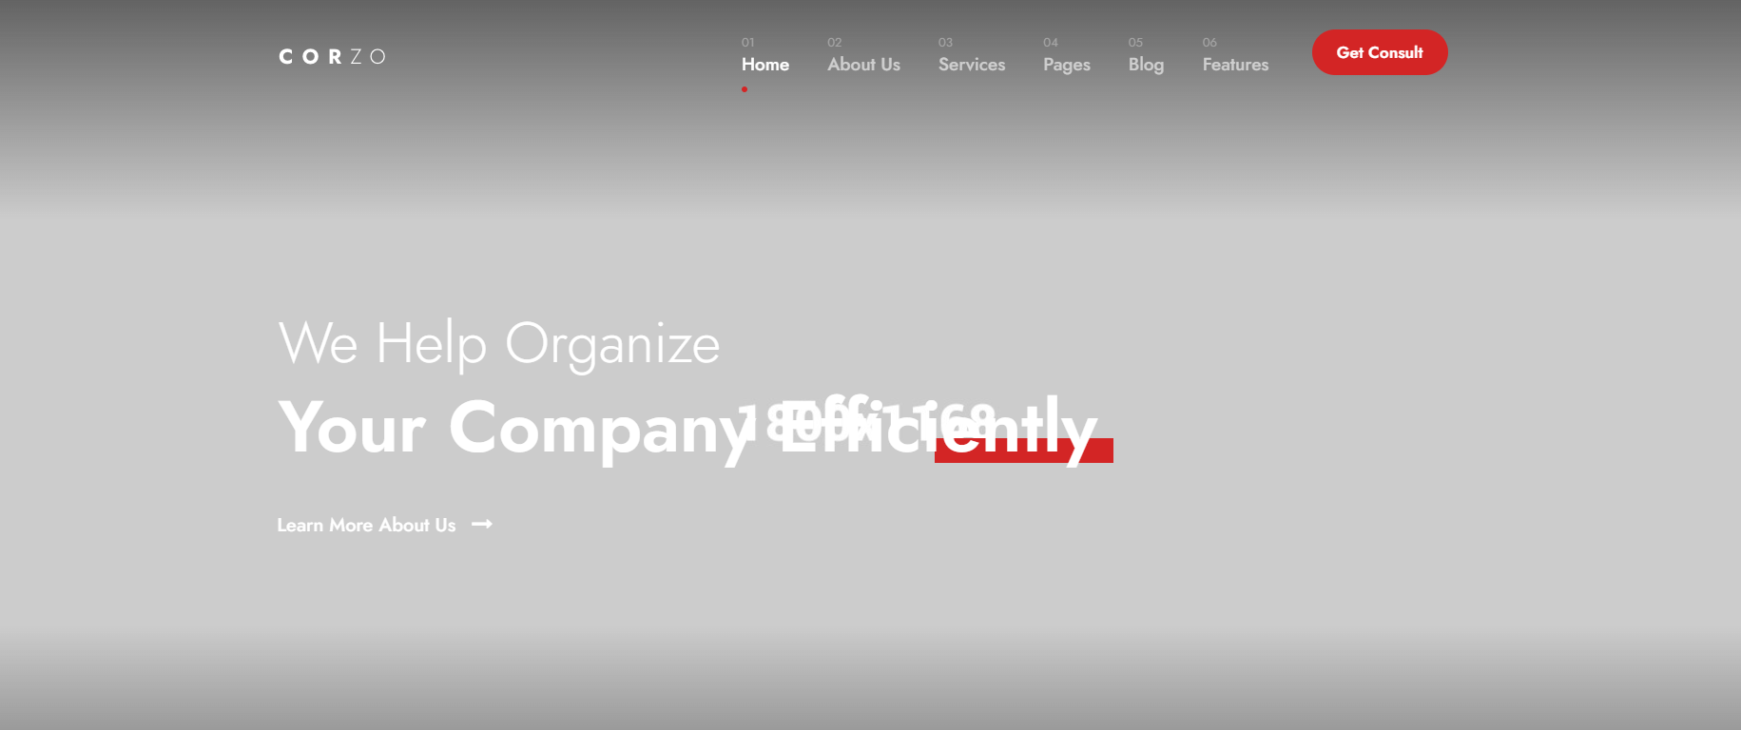

გვერდი 2: ჩვენს შესახებ

Geo

სიგმა ჯგუფი, როგორც პირველი ჭკვიანი ოფისი საქართველოში, დაფუძნდა 2015 წელს, რომელიც ადგილობრივ თუ საერთაშორისო მცირე და საშუალო ბიზნესს და სტარტაპებს მომსახურების სრულ სპექტრს სთავაზობს. ჩვენი ისტორიის მანძილზე, მომსახურება გავუწიეთ 100-ზე მეტ კომპანიას და პროექტს საქართველოში მოქმედი ბიზნესის თითქმის ყველა სფეროში. ჩვენ ამჟამად სხვადასხვა მიმართულებით, ჩართულები ვართ რამდენიმე პროექტში, რომელთა ინვესტიცია რამდენიმე ათეულ მილიონს შეადგენს. 2022 წელს, გადავწყვიტეთ ჩვენი კომპანიის რეორგანიზაცია და წარმოვადგინეთ ექვსი ახალი ქვე ბრენდი- SiGMA Back Office, SiGMA Business Assistant, SiGMA HR, SiGMA IE, SiGMA Start, SiGMA Projects. ამ ეტაპზე, სიგმა ბიზნეს ლაბორატორია, გთავაზობთ ყველა სტანდარტულ ბიზნეს-მენეჯმენტ მომსახურებას კავკასიის რეგიონში. სიგმასთან თანამშრომლობით კომპანიებს საშუალება ეძლევათ კონცენტრაცია მოახდინონ საქმიანობასა და ბიზნესის განვითარებაზე, ხოლო სტანდარტული, მიმდინარე ბიზნეს საკითხები მიანდონ ჩვენს კომპანიას, რომელიც უზრუნველყოფს მათ ეფექტურ მართვას. კომპანიის სერვისების გამოყენება შესაძლებელია მსოფლიოს სხვადასხვა ქვეყნიდან.

Eng

SiGMA Group was established in 2015, as the first smart office solution in Georgia, offering full range of services to local and international sme’s and startups. through our history, we have served more than 100 companies and projects within most of the areas of business operating in Georgia. We are currently involved in several multimillion investments within different roles. in 2022, we decided to reorganize our company and introduce six sub-brands – sigma back office, sigma business assistant, sigma hr, sigma ie, sigma start and sigma projects. At this point, sigma business laboratory, the umbrella brand offers all standard business and management services in Caucasus region. Cooperation with Sigma allows companies to concentrate on activities and business development, while leaving standard, current business issues to a company that ensures their effective management. The company's services can be used from different countries around the world.

სექცია 1: აქ ზოგადად კომპანიის შესახებ ინფორმაცია დავწეროთ.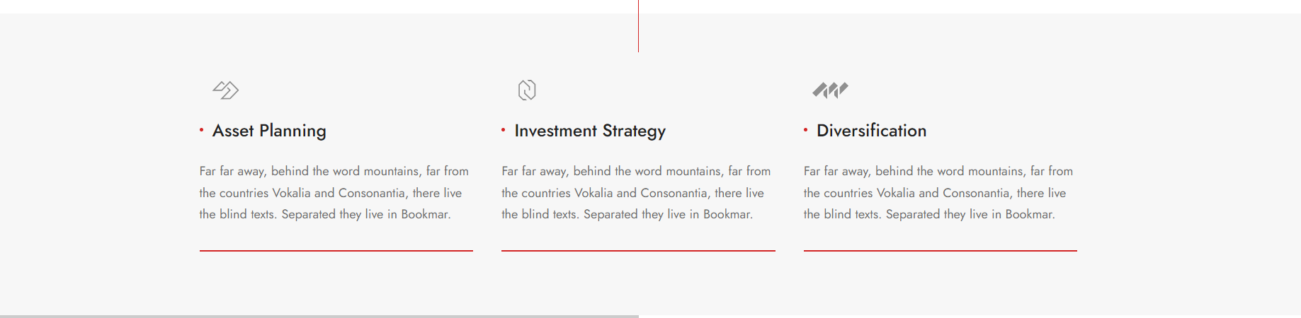

სექცია 2-ეს მხარე შეგვიძლია ასე დავტოვოთ.

სექცია 3- ეს საერთოდ ამოვიღოთ.

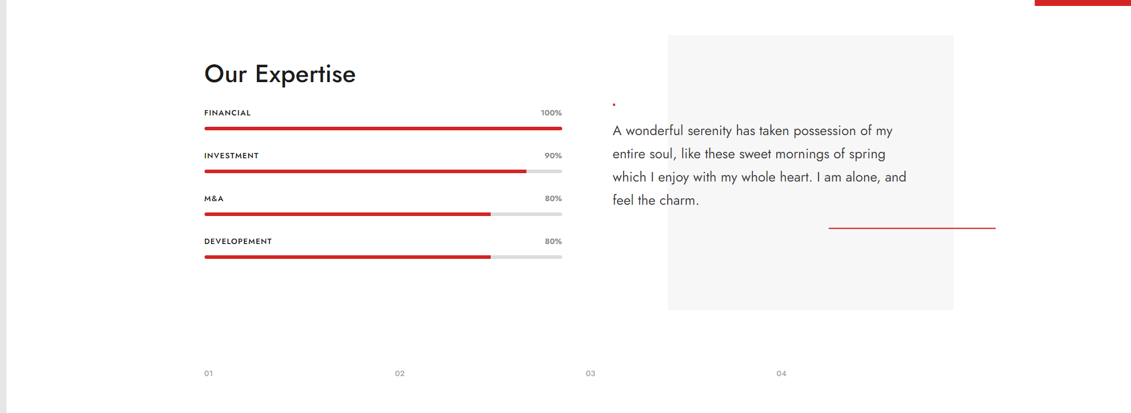

გვერდი 3 : ჩვენი სერვისები

SiGMa Backoffice. SiGMA Business Assistant, SiGma Projects, SiGMa Hr, SiGma IE, SiGMa Start.

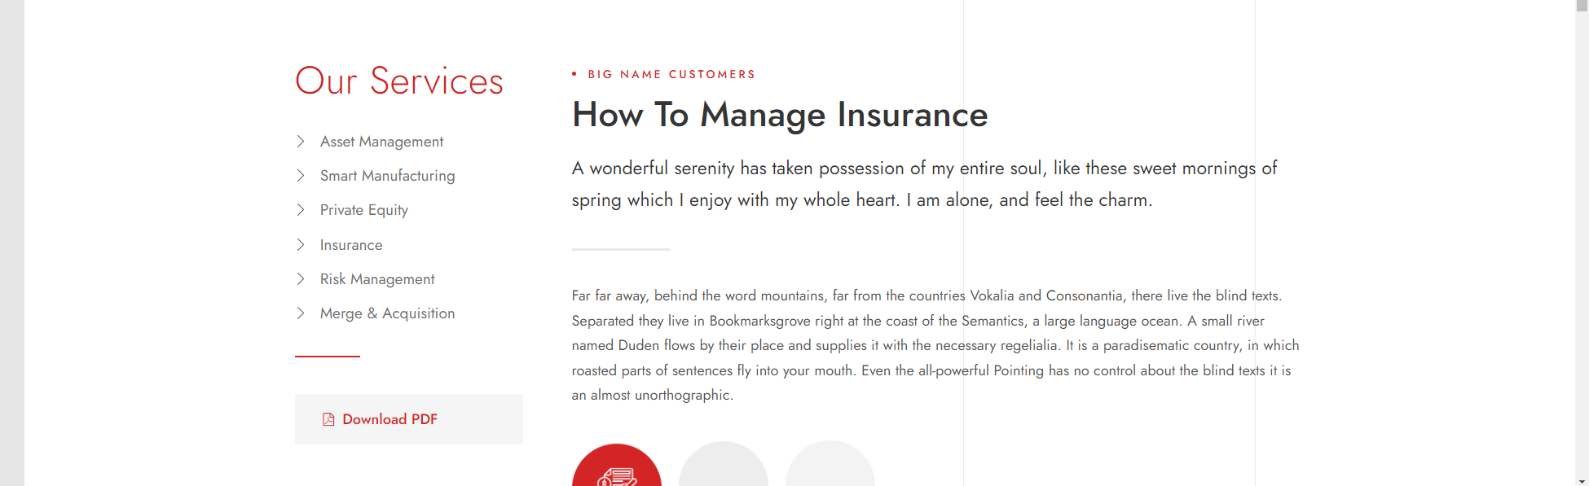

სერვისები: 6 სერვისი აღწერით. ინგლისური ქართული

SiGMA Backoffice:

Geo

SiGMA Back Office Solution

შექმნილია იმ ბიზნესებისთვის, რომლებსაც სურთ სრული ადმინისტრაციული და სააღრიცხვო საქმიანობის ეფექტურად განახორციელება(დროის და ფინანსური თვალსაზრისით). მოცემული პროდუქტით, კომპანიებს შეუძლიათ სრულიად კონცენტრირდნენ თავიანთ ბიზნეს სფეროზე და back office-ის დავალებების დელეგირება მოახდინონ ჩვენს გუნდზე. სერვის პაკეტში შედის:

ბუღალტრული აღრიცხვა

საგადასახადო აღრიცხვა და ანგარიშგება,

ფინანსური აღრიცხვა და ანგარიშგება

საგადასახადო საკონსულტაციო მომსახურება

იურიდიული საკონსულტაციო მომსახურება

დოკუმენტების მენეჯმენტი

ENG

SiGMA Back Office Solution is designed for businesses, who want to keep full administrative and accounting activities in effective (time- and financial-wise) manner. With given product, companies can concentrate fully on their primary business area and delegate back office tasks to our team. The Service bundle include:

Bookkeeping

Tax Accounting and Reporting

Financial Accounting and Reporting

Tax Advisory Services

Legal Advisory Services

Documents Management

Geo

SiGMA Business Assistant

მოცემული სერვისის ფარგლებში, ჩვენი გუნდის ერთი ან რამდენიმე წევრი სრულად ჩართულია ჩვენი კლიენტების საქმიანობაში, რომლებიც ეხმარებიან მათ ბიზნესის ორგანიზებასა და მართვაში. გარდა ამისა, აღნიშნული პროდუქტი ძალიან ეფექტურია სტარტაპებისთვის, რადგან სიგმა ერთვება მათი კორპორატიული იმიჯის ფორმირებასა და მარკეტინგულ საქმიანობაში. SiGMA Business Assistant პაკეტში შედის:

პერსონალური ასისტენტის სერვისები

კორპორატიული იმიჯის და პროფილის ფორმირება სოციალური მედიის მენეჯმენტი

ბიზნეს და მარკეტინგული ღონისძიებების ორგანიზება ფინანსური აღრიცხვა და გაყიდვების ანგარიშგება

ანგარიშგება კომპანიების უმაღლესი მენეჯმენტისა და სამეთვალყურეო საბჭოებისთვის

ანგარიშგება კომპანიების სხვა დაინტერესებულ მხარეებთან

ENG

Within this given scope, we dedicate one ore several experts to our Clients, who are assisting them in organizing and managing front desks of the business. Besides that, the

product is very effective for startups, as our team is getting involved in their corporate image formation and marketing activities. SiGMA Business Assistant package includes:

Personal Assistant Services

Formation of Corporate Image and Profile Social Media Management

Organization of Business and Marketing Events Financial Accounting and Reporting of Sales

Reporting to Top Management and Shareholders’ Boards of the Companies Reporting to Other Stakeholders of the Companies

Geo

SiGMA Projects

მოცემული სერვისის ფარგლებში, სიგმა ბიზნეს ლაბორატორია ეხმარება სტარტაპებს ბიზნეს იდეის შემუშავებაში და სტარტაპ ბიზნესის ჩამოყალიბებაში. გარდა ამისა, SiGMA Projects გრძელვადიან პერსპექტივაში უზრუნველყოფს კომპანიების სპეციფიკური ფუნქციების(ბუღალტერია, ფინანსური, მენეჯმენტი, HR, სტრატეგიული მენეჯმენტი და ა.შ.) შესრულებას. სერვისები, რომლებიც შედის SiGMA Projects-ში, მოცემულია ქვემოთ:

ბიზნეს მოდელირება

იურიდიული და საგადასახადო მოდელირება

ფინანსური მოდელირება

სახსრების მოზიდვა,კომერციული, ფინანსური ინსტიტუტები და სახსრების მოზიდვა დონორი ორგანიზაციებისგან

ანგარიშგება ინვესტორებისა და ფინანსური პარტნიორებისთვის

კომპანიების კონკრეტული საქმიანობის მართვა

ENG

Within this scope, SiGMA Business Laboratory assists startups in business idea development and formation of startup business. Besides that, SiGMA Projects in-sources specific functions of the Companies (accounting, financial management, HR, strategic management, etc.) on long-term. Services included in SiGMA Projects, are given below:

Business Modeling

Legal and Tax Modeling Financial Modeling Business Planning

Fundraising from Commercial Financial Institutions Fundraising from Donor Organizations

Reporting to Investors and Financial Partners Management of Specific Activities of Companies

Geo

SiGMA HR

Sigma Hr სპეციალურად შექმნილია მცირე და საშუალო ბიზნესისთვის, რომელთაც არ აქვთ რესურსი შიდა Hr მართვის გუნდის დასაქირავებლად, მაგრამ აქვთ დასაქმების ცვლადი ინსტრუქცია. ამ პაკეტში ინტეგრირებული, Hr მართვის ძალიან ეფექტური სოფტის უზრუნველყოფით, SiGMA HR კლიენტებისგან იდელეგირებს შემდეგ დავალებებს:

ორგანიზაციული სტრუქტურისა და ინდივიდუალური სამუშაო აღწერილობის მომზადება

შინაგანაწესის მომზადება

შრომითი ხელშეკრულებების მომზადება და მართვა

HR დაკავშირებული დოკუმენტების მართვა თანამშრომლების დროის რეპორტინგი

HR აქტივობების ორგანიზება საქართველოს შრომითი კოდექსის შესაბამისად

სხვადასხვა გუნდური აქტივობების ორგანიზება.

Eng

SiGMA HR was specifically designed for SME’s, who do not have resources to hire in-house HR management team, but have variable employment structure. With very effective HR management software integrated in this package, SiGMA HR delegates following tasks from the Clients:

* Preparing the Organizational Structure and Individual Job Descriptions
* Preparing the Internal Code of Conduct
* Preparing and Managing Employment Agreements
* Managing HR Related Documents
* Time Recording of Employees
* Organizing different HR activities in Compliance with Employment Code of Georgia
* Organizing different Teambuilding Activities

Geo

SiGMA IE

განკუთვნილია ინდივიდუალური მეწარმეებისთვის, რომლებსაც მინიჭებული აქვთ სხვადასხვა საგადასახადო სტატუსი. მცირე ბიზნესის განვითარების წახალისებისა და ხელშეწყობის მიზნით, სიგმა ბიზნეს ლაბორატორია გთავაზობთ მოცემულ პაკეტს მინიმალურ ფასად. SiGMA IE უზრუნველყოფს ინდივიდუალური მეწარმეების ეფექტურ მუშაობას და საქართველოს საგადასახადო კოდექსის შესაბამისი ანგარიშების წარმოებას. SiGma IE შედგება შემდეგი სერვისებისგან:

ბუღალტერია

იურიდიული კონსულტაცია

საგადასახადო აღრიცხვა და ანგარიშგება

Eng

SiGMA IE is designed for individual entrepreneurs, who are holding different tax regimes. In order to encourage and facilitate small business development, SiGMA Business. Laboratory offers given package at a minimal cost. SiGMA IE will ensure individual entrepreneurs’ effective operations and production of reports corresponding to Georgian Tax Code. SiGMA IE consists from below services:

* Accountancy
* Legal Consultancy
* Tax Accounting and Reporting

Geo

* SiGMA Start

SiGMA Start-ის პაკეტი მორგებულია ადგილობრივ და საერთაშორისო ფიზიკურ პირებზე, რომელთაც სრუთ კომპანიის რეგისტრაცია საქართველოში. პაკეტი არის ერთჯერადი და მოიცავს შემდგომ მომსახურებებს:

იურიდიული პირის რეგისტრაცია იუსტიციის სამინისტროში

იურიდიული მისამართით სარგებლობა, რომელიც რეგისტრაციისთვის საჭიროა

იურიდიული პირის გადასახადის გადამხდელად რეგისტრაცია ფინანსთა სამინისტროში

საბანკო ანგარიშების გახნსა

ბუღალტრული, საგადასახადო და იურიდიული სტრუქტურების პროექტირება.

ENG

Sigma Start

SiGMA Start Package is customized to local and international individuals, who are incorporating legal entities in Georgia. The package is provided one-time and covers following services:

* Incorporation of Legal Entity in Ministry of Justice
* Providing with Legal Address, Required for Incorporation
* Registering the Legal Entity as Tax Payer in Ministry of Finance
* Opening of Bank Accounts
  + Designing of Accounting, Tax and Legal Structures

მესამე სექცია: ჩვენი ძირითადი კლიენტები

***კავკასუს კემპერვანს***

კომპანია დაფუძნდა 2022 წელს. მათი საქმიანობაა სპეციალურად შექმნილი მანქანების გაქირავება, რომლებშიც ერთდროულად შესაძლებელია მოგზაურობა, ცხოვრება და მუშაობა. კომპანია საშუალებას აძლევს ტურისტებს იმოგზაურონ მათთვის სასურველ რეგიონში, სასტუმროს მომსახურების გარეშე და გაათენონ ღამე ნებისმიერ, მათთვის სასურველ ადგილას.

სიგმა ჯგუფი პარტნიორობს კავკასუს კემპერვენსთან კომპანიის დაფუძნებიდან (სიგმამ გაუწია გუნდს იურიდიული პირის რეგისტრაციის მომსახურება) და მიმდინარე პერიოდში უწევს შემდეგ სერვისებს:

* ფინანსური ანალიტიკა;
* რიპორტინგი;
* ხარჯების კონტროლი;
* იურიდიული მომსახურება;
* საგადასახადო რიპორტინგი;
* ბუღალტრული აღრიცხვა;

ENG

Caucasus Campervans

The company was founded in 2022. Their business is the rental of specially designed vehicles in which it is possible to travel, live and work at the same time. The company gives the opportunity tourists to travel to the region they want, without hotel services, and spend the night in any place they want. Sigma Group has been partnering with Caucasus Campervans since the company's foundation (Sigma provided the team with legal entity registration services) and currently provides the following services:

* financial analytics;
* reporting;
* cost control;
* legal services;
* tax reporting;
* Accounting;

***ჯენერალ მოტორსაიკლს ჯორჯია***

კომპანია დაფუძნდა 2022 წელს და ოპერირებს მოტოციკლების პროფესიონალურ მომსახურების ცენტრს ყველა ბრენდის ტექნიკისთვის.

სიგმა კომპანიას დაეხმარა კომპანიის დაფუძნების პროცესში, და მიმდინარე პერიოდში უწევს შემდეგ მომსახურებებს:

* ბუღალტრული მომსახურება;
* იურიდიული მომსახურება;
* Front Desk - ის მართვა - ინვოისირება, გაყიდვების და შესყიდვების აღრიცხვა, სხვა.

***General Motorcycles Georgia***

The company was founded in 2022 and operates a professional motorcycle service center for all brands of equipment.

Sigma helped the company in the process of establishing, and currently provides the following services:

- accounting services;

- legal services;

- Management of Front Desk - invoicing, accounting of sales and purchases, etc.

***RUDERAL***

Ruderal დაფუძნდა 2019 წელს და ემსახურება სხვადასხვა მასშტაბის კლიენტებს ლანდშაფტის ინჟინერიის, არქიტექტურისა და ურბანული დიზაინისა და დაგეგმარების მიმართულებით. კომპანია ქმნის ისეთ პროექტებს, სადაც ეკოლოგია, კულტურა და ისტორია ჰარმონიზებულია გარემოსთან. კომპანია ჩართულია არა ერთ კერძო თუ სახელმწიფო პროექტში და წარმატებულად ახორციელებს მას. გუნდი დაკომპლექტებულია როგორც ქართველი, ასევე ამერიკელი და ევროპელი ექსპერტებისგან. ერთი წლის წინ, რუდერალი გავიდა საერთაშორისო ბაზარზე და მომსახურებას უწევს სხვადასხვა მულტინაციონალურ არქიტექტურულ სააგენტოს.

სიგმა და RUDERAL უკვე რამდენიმე წელია აქტიურად თანამშრომლობენ და მიმდინარე პერიოდში სიგმა უწევს კომპანიას შემდეგ მომსახურებებს:

* ბუღალტრული აღრიცხვა;
* იურიდიული მომსახურება;
* საგადასახადო საკონსულტაციო მომსახურება;
* პროცესების ოპტიმიზაცია;
* მასშტაბური პროექტების ბიუჯეტირება და კლიენტებთან ურთიერთობა.

***RUDERAL***

Ruderal was founded in 2019 and serves clients of various sizes in landscape engineering, architecture, urban design, and planning. The company creates projects where ecology, culture, and history harmonize with the environment. The company is involved in more than one private or public project and successfully implements it. The team consists of Georgian, American and European experts. A year ago, Ruderal entered the international market and provides services to various multinational architectural agencies.

Sigma and RUDERAL have been actively cooperating for several years, and currently Sigma provides the following services to the company:

-Accounting;

- legal services;

- tax consulting services;

- optimization of processes;

- Budgeting of large-scale projects and relations with clients.

***Tbilisi Hub***

კომპანია მართავს საერთო სამუშაო სივრცეს - Impact Hub, სადაც ინდივიდებსა და ორგანიზაციებს ეძლევათ შესაძლებლობა იმუშაონ მყუდრო და ეფექტურ გარემოში. კომპანია დაკავშირებულია მსგავსი ტიპის 100-ზე მეტ ორგანიზაციასთან და 20 000 -ზე მეტ წევრთან. Impact Hub არის საერთო სამუშაო სივრცეების გლობალური ქსელი, რომლის ექსკლუზიური წარმომადგენელი საქართველოში არის Tbilisi Hub.

სიგმა და Tbilisi Hub უკვე რამდენიმე წელია აქტიურად თანამშრომლობენ და მიმდინარე პერიოდში სიგმა უწევს კომპანიას შემდეგ მომსახურებას:

* ბუღალტრული მომსახურება;
* ანგარიშგება საერთაშორისო პარტნიორებთან;
* Front Desk - ის მართვა;
* იურიდიული მომსახურება.

***Tbilisi Hub***

The company manages a shared workspace - Impact Hub, where individuals and organizations are given the opportunity to work in a cozy and efficient environment. The company is affiliated with more than 100 similar organizations and has more than 20,000 members. Impact Hub is a global network of shared workspaces, whose exclusive representative in Georgia is Tbilisi Hub.

Sigma and Tbilisi Hub have been actively cooperating for several years, and currently Sigma provides the following services to the company:

- accounting services;

- Reporting with international partners;

- Management of Front Desk;

- Legal services.

***Bala***

კომპანია ბალა წარმოადგენს L’Oreal-ის ოფიციალურ წარმომადგენელს საქართველოში, რომელიც ბრენდის - NYX Professional Makeup ბრენდის ქვეშ ყიდის პროფესიონალურ კოსმეტიკურ საშუალებებს სავაჭრო ცენტრ - გალერიაში არსებულ მაღაზიაში.

სიგმა და ბალა უკვე რამდენიმე წელია აქტიურად თანამშრომლობენ და მიმდინარე პერიოდში სიგმა უწევს კომპანიას შემდეგ მომსახურებებს:

* ბუღალტრული აღრიცხვა;
* იურიდიული მომსახურება;
* საბაჟო მომსახურება;
* მოლაპარაკებები სხვადასხვა პარტნიორებთან;
* კომპანიის ეფექტური განვითარების მოდელირება და ბიუჯეტირება.

გარდა მოცემული საქმიანობისა კომპანია იწყებს ახალი პროდუქციის იმპორტს საქართველოში. აღნიშნულის განსახორციელებლად სიგმა კომპანიას დაეხმარება კომპანიის ფორმირებაში - **Ignite Georgia** დასამომავლო თანამშრომლობის ფარგლებში გაუწევს ანალოგიურ მომსახურებას როგორც ბალას.

***Bala***

The Bala company is the official representative of L'Oreal in Georgia, which sells professional cosmetics under the NYX Professional Makeup brand in the store located in the shopping center - Galleria.

Sigma and Bala have been actively cooperating for several years, and currently Sigma provides the following services to the company:

-Accounting;

- legal services;

-Customs Service;

- Negotiations with different partners;

- Modeling and budgeting for the effective development of the company.

In addition to this activity, the company is starting to import new products to Georgia. In order to implement the mentioned, Sigma will help the company in the formation of the company - Ignite Georgia and within the framework of future cooperation will provide similar services as Bala.

***დომოქიმი***

დომოქიმი ახორციელებს საყოფაცხოვრებო ქიმიის იმპორტსა და დისტრიბუციას საქართველოში.

სიგმა და დომოქიმი უკვე რამდენიმე წელია აქტიურად თანამშრომლობენ და მიმდინარე პერიოდში სიგმა უწევს კომპანიას შემდეგ მომსახურებებს:

* ბუღალტრული აღრიცხვა;
* ფინანსური ანგარიშგება;
* მარაგების მართვა - ინვენტარიზაცია.

გარდა ზემოაღნიშული სერვისებისა სიგმამ უზრუნველყო ბოლო 3 წლის ფინანსური აუდიტის ჩატარება კომპანიაში და კომპანიის საჭიროებებიდან გამომდინარე კომპანიას ადგილზე ემსახურება სიგმას თანამშრომელი.

***Domochem***

Domokim imports and distributes household chemicals in Georgia.

Sigma and Domochem have been actively cooperating for several years, and currently Sigma provides the following services to the company:

-Accounting;

- financial reporting;

- Stock management - inventory.

In addition to the above services, Sigma has provided financial audits for the last 3 years in the company, and depending on the company's needs, a Sigma employee consults the company in its office.

***White Rabbit***

კომპანიის მთავარი მიმართულებაა სპორტული ღონისძიებების ორგანიზება, აღსრულება და მონიტორინგი.

სიგმა და White Rabbit უკვე რამდენიმე წელია აქტიურად თანამშრომლობენ და მიმდინარე პერიოდში სიგმა უწევს კომპანიას შემდეგ მომსახურებებს:

* ბუღალტრული მომსახურება;
* იურიდიული მომსახურება;
* საგრანტო პროექტების მომზადება;
* ანგარიშგება დონორ ორგანიზაციებთან;
* მოლაპარაკებების წარმოება სხვადასხვა პარტნორ ორგანიზაციებთან.

***White Rabbit***

The company’s main direction is the organization, implementation and monitoring of sports events. Sigma and White Rabbit have been actively cooperating for several years, and currently Sigma provides the following services to the company:

- accounting services;

- legal services;

- preparation of grant projects;

- Reporting with donor organizations;

- conducting negotiations with various partner organizations.

***Killian/Floris***

კილიანი და ფლორისი არიან მცირე ბიზნესის სტატუსის მქონე, არარეზიდენტი პირები, რომლებიც მუშაობენ როგორც ფრილანსერები და ცხოვრობენ საქართველოში.

სიგმასა და მათი თანამშრომლობა უკვე რამდენიმე წელია აქტიურად მიმდინარეობს, სტანდარტული მომსახურებების (საგადასახადო რიპორტინგი, იურიდიული მომსახურება) გარდა სიგმა მათ მომსახურებას უწევს ყველა საჭირო მიმართულებით, მათ შორის უძრავ ქონებასთან დაკავშირებული საკითხების მოგვარება და ა.შ.

***Killian/Floris***

Killian and Floris are small business owners and non-resident individuals who work as freelancers and live in Georgia.

Sigma and their cooperation have been active for several years, in addition to standard services (tax reporting, legal services), Sigma provides them with services in all necessary directions, including solving issues related to real estate, etc.

***სასტუმრო ჰარმონია აბასთუმანი***

კომპანია ჰარმონიამ შეისყიდა ოჯახური ტიპის, ცხრანომრიანი სასტუმრო კურურტ აბასთუმანში. სიგმა ჯგუფი დაეხმარა მენეჯმენტს ბიზნეს გეგმის შედგენაში, კომერციული ბანკიდან ფინანსური სახსრების მოძიებაში და სასტუმროს რე-ბრენდინგში.

ამ ეტაპზე, სიგმა უწევს ჰარმონიას შემდეგ მომსახურებებს:

* ბუღალტრული აღრიცხვა;
* საგადასახადო აღრიცხვა;
* ჯავშნების მართვა;
* კომუნიკაცია კლიენტებთან;
* შესყიდვების ოპტიმიზაცია და მართვა;
* იურიდიული მომსახურებები;
* ანგარიშგება ბანკთან;
* სოციალური მედიის მართვა.

***Hotel Harmony Abastumani***

Harmony company bought a family-type, nine-room hotel in Kururt Abastuman. Sigma Group helped the management to draw up a business plan, find financial funds from a commercial bank and re-brand the hotel.

At this point, Sigma provides the following services:

-Accounting;

-Tax accounting;

- Management of bookings;

- Communication with clients;

- Optimization and management of purchases;

- Legal services;

- Reporting to the bank;

- Social media management.

სექცია 4 : აქ თუ შეიძლება, რომ ჩავანაცვლოთ- მიმდინარე კლიენტები, განხორციელებული პროექტები, მოზიდული ფინანსური რესურსი მაჩვენებლები.

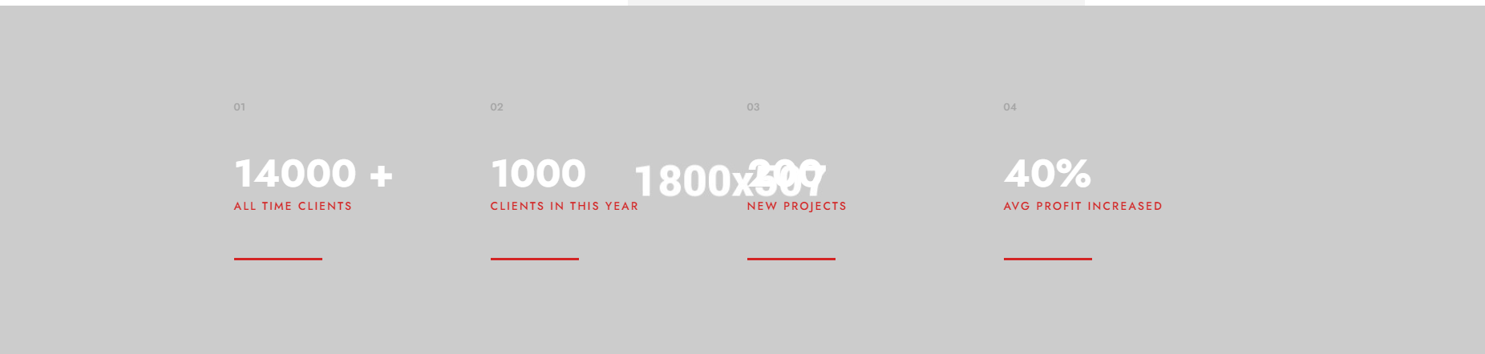

სექცია 5- აქ ჩვენი 6 ძირითადი სერვისი, რომ მივუთითოთ, რომელიც learn more-ით სერვისების გვერდზე გადავა. SiGMA Back Office, SiGMA Business Assistant, SiGMA HR, SiGMA IE, SiGMA Start, SiGMA Projects და ფოტოები იქნება მითითებული.

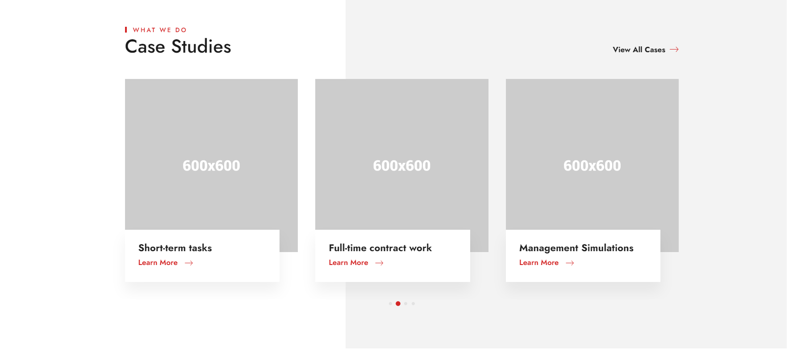

სექცია 6:

აქ უბრალოდ დასახელებები,რომ ჩავსვათ კომპანიების.

***კავკასუს კემპერვანსი, RUDERAL, Tbilisi Hub, Bala, დომოქიმი, White Rabbit- ამ ეტაპზე ეს 6.***

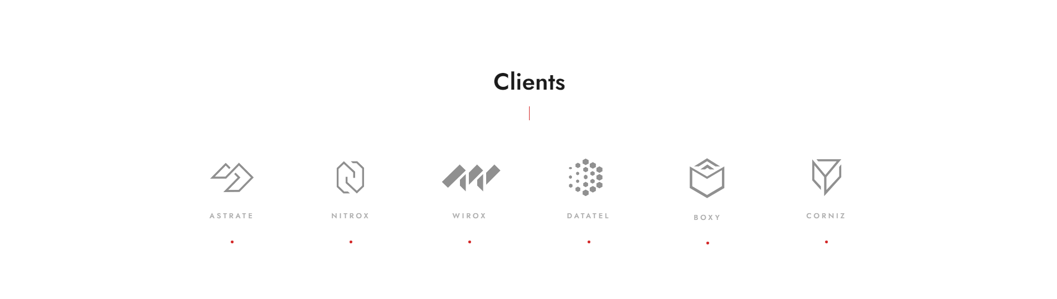

სექცია 7:

**Floris Van Der Marel**

“Sigma has been amazing in supporting us in doing our taxes, and additionally, they have gone above and beyond to help us navigate other bureaucratic structures for buying a house, planning a renovation, and more. Always fast and very communicative, I highly recommend working with Sigma to everybody!"

|  |
| --- |
| **Ruderal**  "We've been with Sigma since we launched our landscape architecture and planning start-up in 2019. The team at Sigma is highly responsive and detail-oriented on both legal and financial matters. With Sigma, we've reached new markets and clients in the region and worldwide. The team provides peace of mind so we can focus on our core business. " |



** Killian Poolmans**

"As a foreigner moving to Georgia to settle down and start your own business, it can be hard to find people you can trust that help you navigate the system. Luckily I found those people in Sigma group. They have supported me in every step of the way and gone above and beyond their job to help me navigate and succeed here in Georgia. Their responsiveness, expertise and client focus is unmatched."

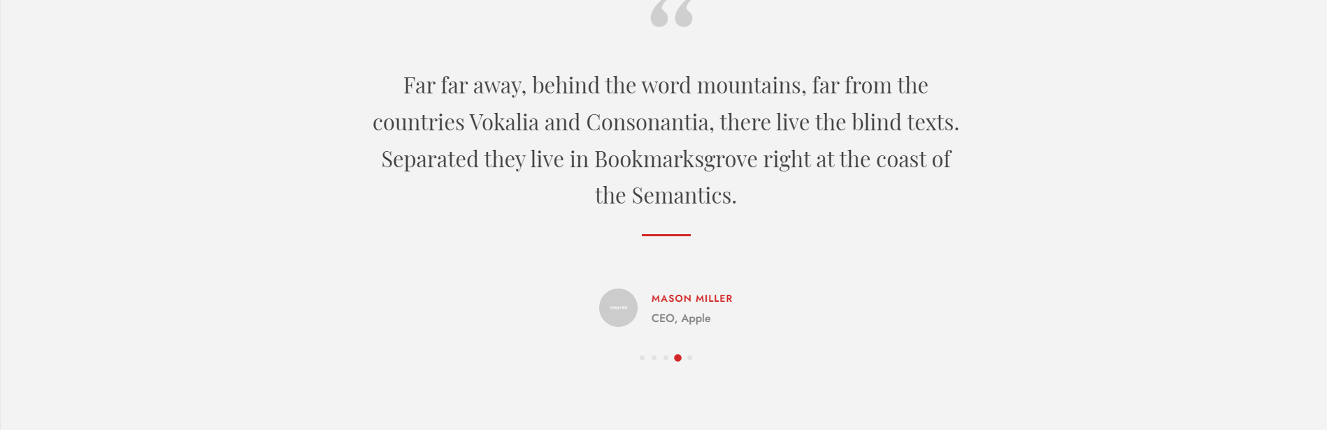

სექცია 8- ამ სივრცეში დავტოვოთ ორი მხოლოდ: სოციალური საწარმოების მხარდაჭერა და

სტარტაპების მხარდაჭერა.

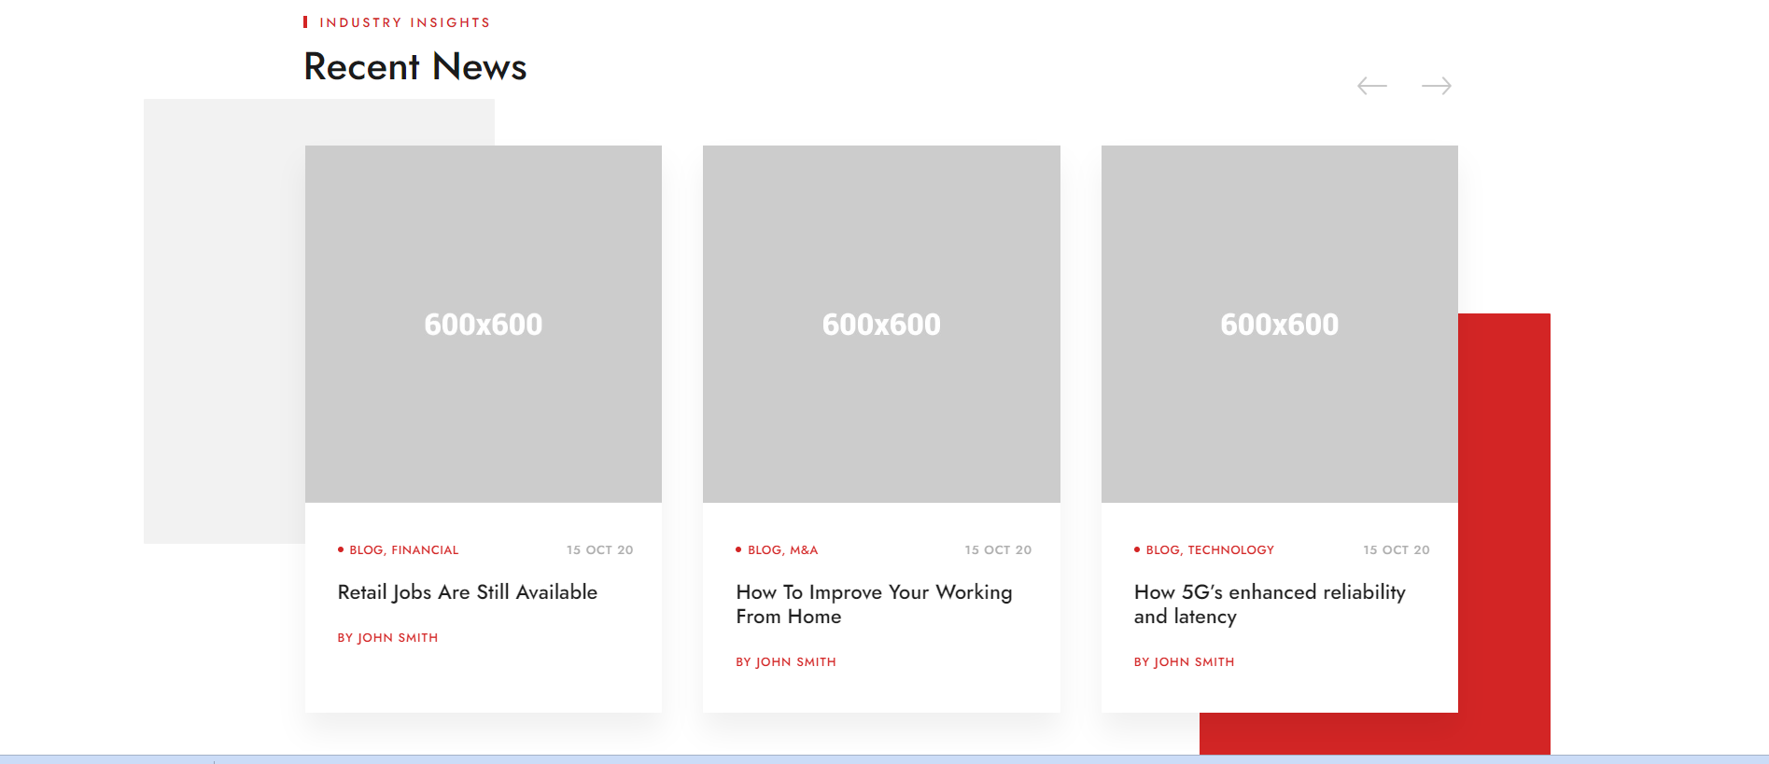

სექცია 9. აქედან request a quote-ზე რომ გადადიოდეს, სადაც მსგავსი სტილის შეკითხვები იქნება.

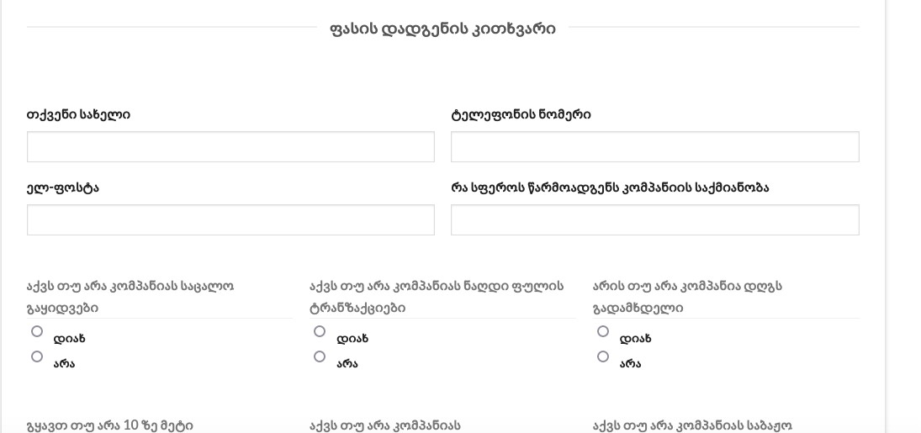



ფუტერი : Email: info@sigmagroup.ge

Phone:+995 591 96 99 01

Facebook, linkedin, Instagram დავტოვოთ და მესინჯერში პირდაპირ მოწერის ფუნქციაც რომ იყოს.

